108年10月16日標準檢驗局參加
「2019 Energy Taiwan 台灣國際智慧能源週」
活動照片
時間：108年10月16日
地點：臺北南港展覽館1館
名稱：2019 Energy Taiwan 台灣國際智慧能源週
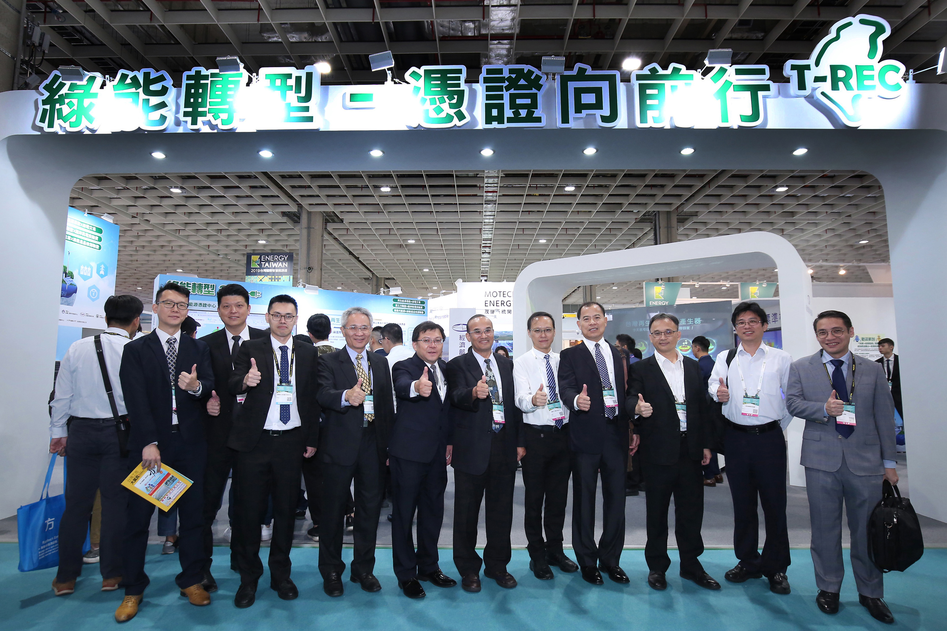
▲經濟部標準檢驗局連局長錦漳(右6)與參展工作人員合影。

